Тема занятия: Декоративное рисование «Пёстрая черепашка»
Рисунок будем выполнять сначала простым карандашом. Можно сразу приступать к рисованию:
- Проведём большую дугу. Это основа для панциря.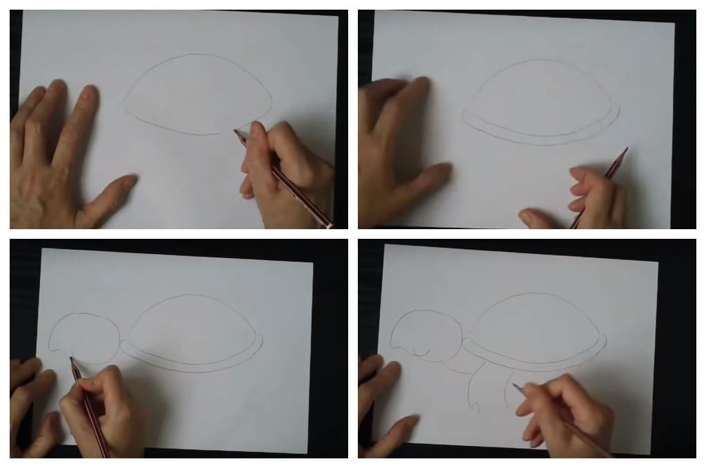Внизу края соединим ещё одной, но эту делаем не такой изогнутой. Добавим к панцирю края. По бокам сделаем две округлости и соединим их линией. Крайняя деталь не должна быть широкой.
- Нарисуем голову. У панциря рисуем округлую фигуру. Впереди неё нужно сделать изогнутой и тонкой. Так, у нас образуется носик. Нарисуем толстые лапки и когти.
Обратите внимание, что здесь когти имеют другую форму. Мы их рисуем с помощью полуовалов. Добавим нижнюю часть панциря и хвостик.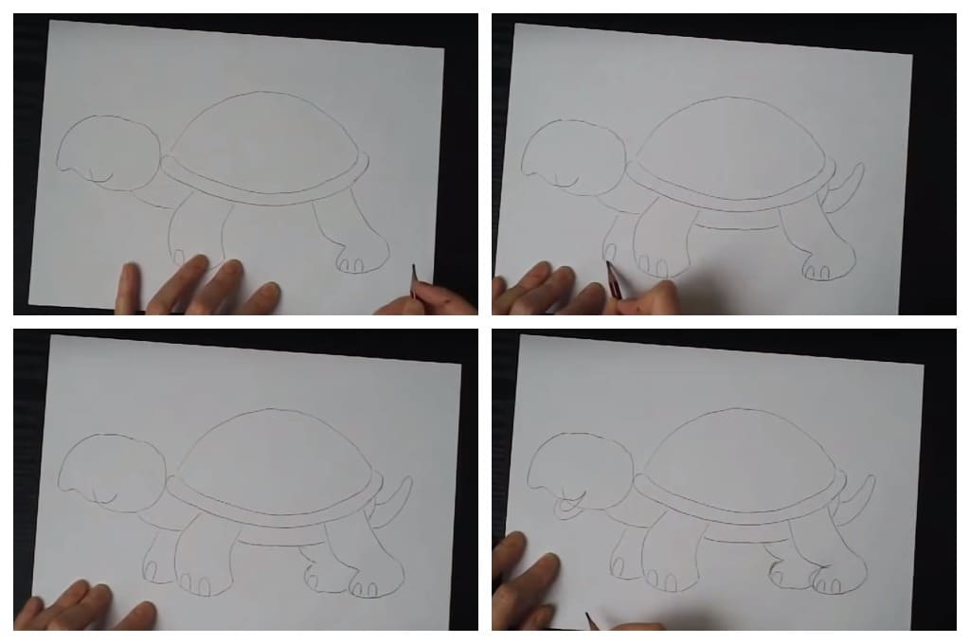
- Теперь сделаем нашу черепашку интереснее. В нижней части головы с помощью полуовала изобразим ротик. Он будет полуоткрытым, а наша черепашка будет улыбаться.
- Вверху добавим овальные глазки. Нарисуем зрачок. Над глазом начертим дугу и добавим контур второго глаза на заднем плане. Украсим панцирь. Используйте для этого фигуры.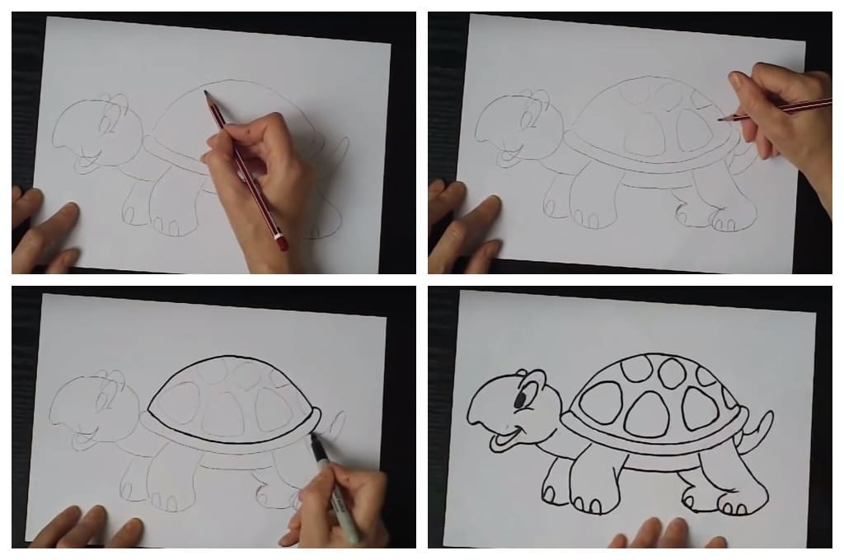
- Как нарисовать черепаху карандашом поэтапно разобрались. Чтобы рисунок стал ярче, его можно обвести чёрным фломастером. Мы раскрашивать рисунок не стали, но вы можете оформить животное любыми яркими цветами.
Черепашка получилась похожей на мультяшную. А уж если мы затронули такую тему, нельзя обойти стороной любимые мультики детей и взрослых, в которых присутствуют эти животные.

Раскраска черепахи цветными карандашами
Цвета могут быть различными. Обратите внимание на свет и тени. Так как свет и тень создадут черепашку объёмной и выразительней.
Повторив рисовать черепаху еще один-два раза, вы полностью запомните и освоите этот метод рисования и будете это делать легко и просто уже самостоятельно, да и еще учить других станете.

